LAPORAN PRAKTIKUM
ALGORITMA DAN PEMROGRAMAN 1
MODUL 1
“TIPE DATA & VARIABEL”



DISUSUN OLEH:
JANICA PRIMA GINTING
109082500064
S1 IF-13-02
DOSEN:
Wahyu Andi Saputra, S.Pd., M.Eng.

PROGRAM STUDI S1 TEKNIK INFORMATIKA
FAKULTAS INFORMATIKA
TELKOM UNIVERSITY PURWOKERTO
2025/2026

SOAL LATIHAN
Statement Fungsi

Source Code:
package main
import "fmt"

func factorial(n int) int {
hasil := 1
for i := 1; i <= n; i++ {
hasil *= i
}
return hasil
}

func permutation(n, r int) int {
return factorial(n) / factorial(n-r)
}

func combination(n, r int) int {
return factorial(n) / (factorial(r) * factorial(n-r))
}

func main() {
var a, b, c, d int
fmt.Scan(&a, &b, &c, &d)

fmt.Println(permutation(a, c), combination(a, c))
fmt.Println(permutation(b, d), combination(b, d))
}
Output:
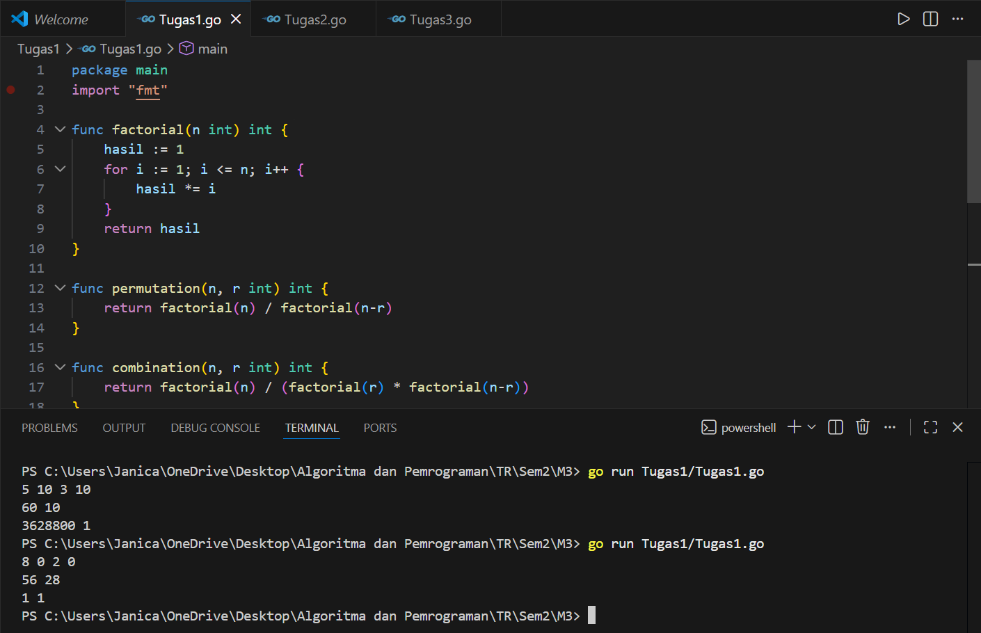
Deskripsi Program:
Program ini berfungsi untuk menghitung permutasi dan kombinasi dari bilangan yang dimasukkan pengguna. Program memiliki fungsi factorial untuk menghitung faktorial suatu bilangan. Nilai faktorial tersebut kemudian digunakan pada fungsi permutation dan combination untuk menghitung hasil permutasi dan kombinasi. Pada fungsi main, program membaca empat input yaitu a, b, c, dan d, lalu menampilkan hasil permutasi dan kombinasi dari pasangan (a, c) dan (b, d).

Source Code:
package main
import "fmt"

func f(x int) int {
return x * x
}

func g(x int) int {
return x - 2
}

func h(x int) int {
return x + 1
}

func main() {
var a, b, c int
fmt.Scan(&a, &b, &c)

fmt.Println(f(g(h(a))))
fmt.Println(g(h(f(b))))
fmt.Println(h(f(g(c))))
}

Output:
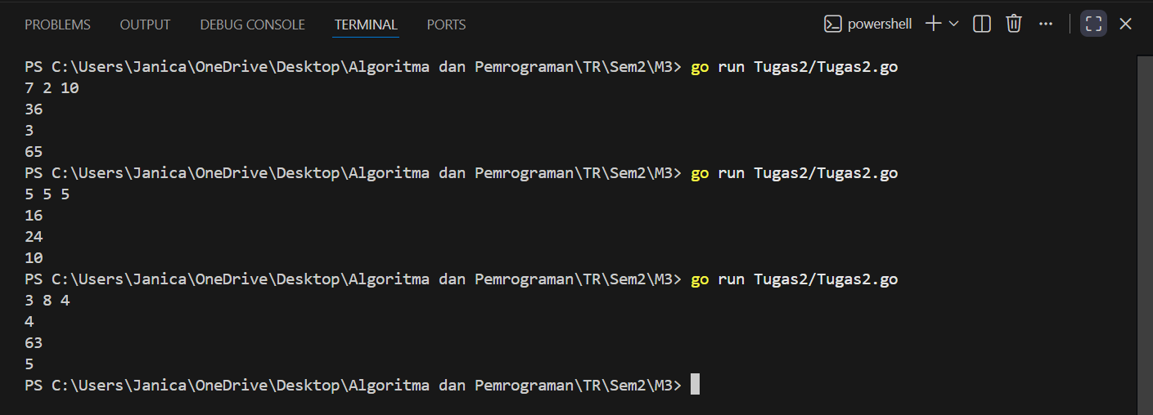

Deskripsi Program:
Program ini memiliki tiga fungsi, yaitu f(x) untuk menghitung kuadrat suatu bilangan, g(x) untuk mengurangi bilangan dengan 2, dan h(x) untuk menambahkan 1 pada bilangan. Program menerima tiga input yaitu a, b, dan c. Setelah itu, program menampilkan hasil dari pemanggilan fungsi secara berurutan (komposisi fungsi), yaitu f(g(h(a))), g(h(f(b))), dan h(f(g(c))).

Source Code:
package main
import "fmt"
import "math"

func jarak(a, b, c, d float64) float64 {
return math.Sqrt((a-c)*(a-c) + (b-d)*(b-d))
}

func didalam(cx, cy, r, x, y float64) bool {
return jarak(cx, cy, x, y) <= r
}

func main() {
var cx1, cy1, r1 float64
var cx2, cy2, r2 float64
var x, y float64

fmt.Scan(&cx1, &cy1, &r1)
fmt.Scan(&cx2, &cy2, &r2)
fmt.Scan(&x, &y)

dalam1 := didalam(cx1, cy1, r1, x, y)
dalam2 := didalam(cx2, cy2, r2, x, y)

if dalam1 && dalam2 {
fmt.Println("Titik di dalam lingkaran 1 dan 2")
} else if dalam1 {
fmt.Println("Titik di dalam lingkaran 1")
} else if dalam2 {
fmt.Println("Titik di dalam lingkaran 2")
} else {
fmt.Println("Titik di luar lingkaran 1 dan 2")
}
}

Output:
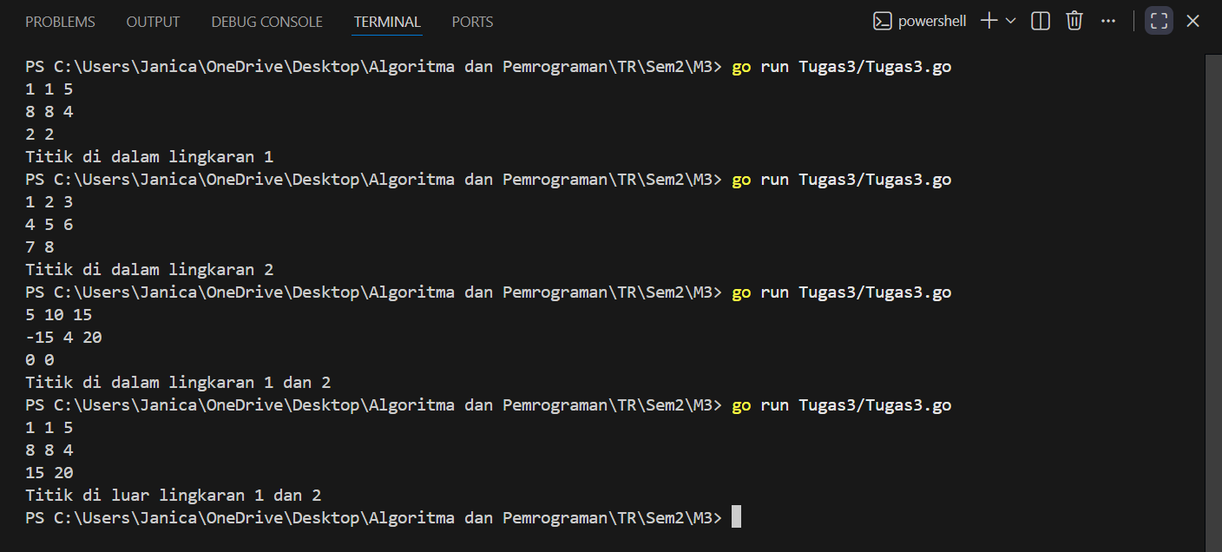

Deskripsi Program:
Program ini berfungsi untuk menentukan apakah sebuah titik berada di dalam lingkaran atau tidak. Program memiliki fungsi jarak untuk menghitung jarak antara dua titik menggunakan rumus jarak. Kemudian fungsi didalam digunakan untuk mengecek apakah titik (x, y) berada di dalam lingkaran dengan membandingkan jarak titik ke pusat lingkaran dengan jari-jari lingkaran. Pada fungsi main, program membaca data pusat dan jari-jari dua lingkaran serta satu titik. Setelah itu program menampilkan apakah titik tersebut berada di dalam lingkaran 1, lingkaran 2, keduanya, atau di luar keduanya.

